DESPLIEGUE EN TOMCAT

DESPLIEGUE DE APLICACIONES WEB

JOEL CAPAPE HERNÁNDEZ

2º DESARROLLO DE APLICACIONES WEB



ÍNDICE

Windows Server 2019 sin Xaamp 2

Windows 10 con Xaamp 11

Linux Debian 11 18

Servidor FTP 25

PRÁCTICA 4 – DESPLIEGUE TOMCAT

1. Windows Server 2019 sin Xaamp
   1. Primero instalaremos mariadb-server y el cliente de BBDD que será el mismo que para windows10. A lo largo de la instalación de mariadb tendremos que ir configurando. Muestro imagen a continuación.

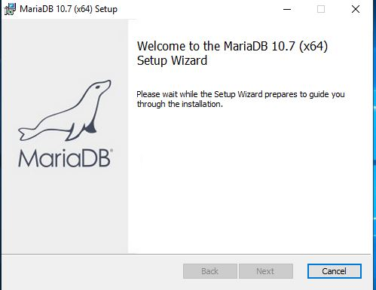

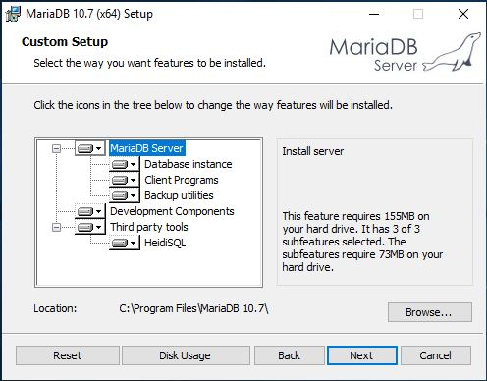

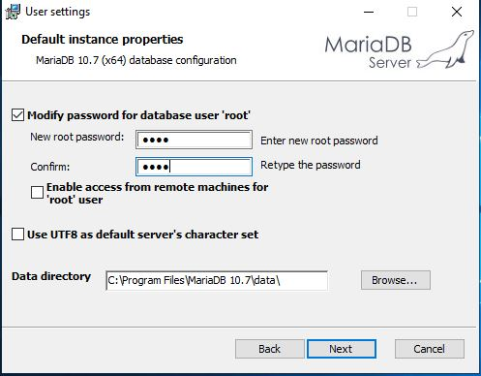

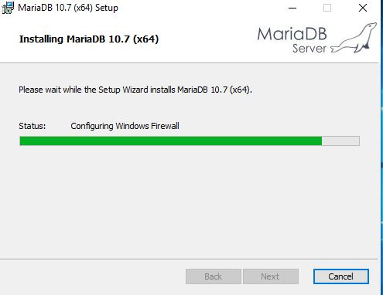

* 1. Si hemos realizado todos los pasos correctamente ya tendremos mariadb instalado. Ahora tendremos que conectar el cliente de la base de datos con mariadb. Para conectarnos tendremos que poner en el usuario root y la contraseña puesta en el paso anterior. Y si lo hemos hecho bien nos habremos conectado Pongo imagen del proceso a continuación.

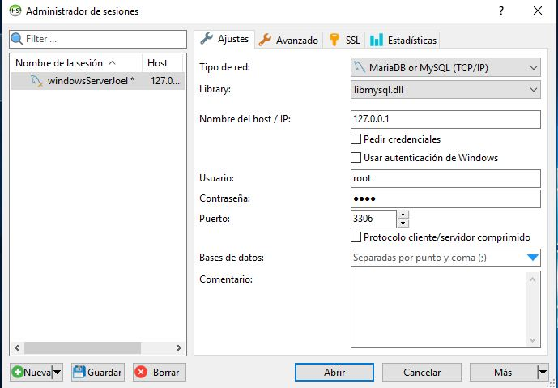

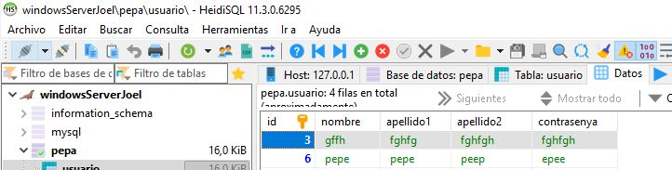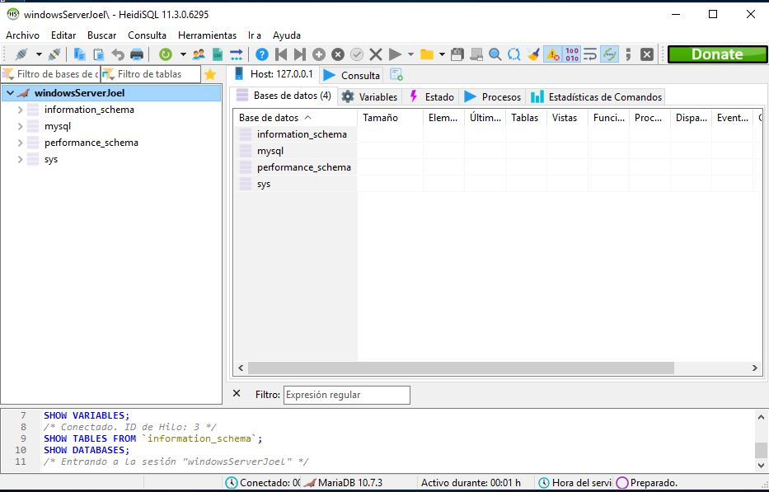

* 1. Ya tenemos instalado el servidor de base de datos y el cliente, ahora instalaremos el jdk. Pongo imagen del proceso de instalación.

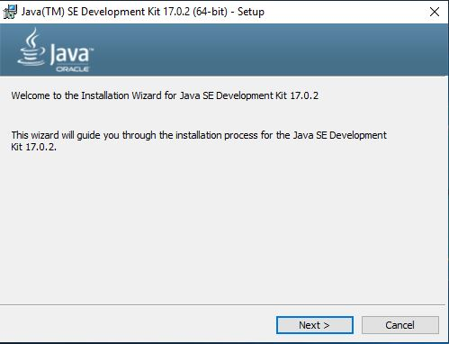

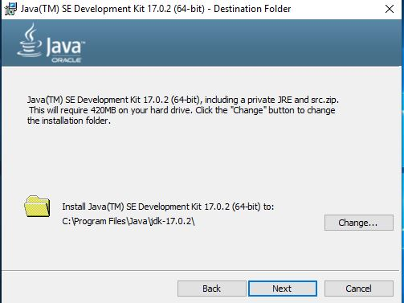

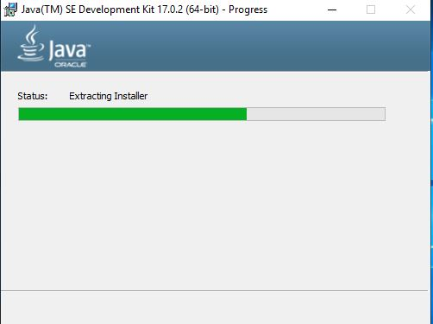

* 1. Ya tenemos instalado el jdk, ahora configuraremos la variable de entorno. Pongo imagen del proceso a continuación.

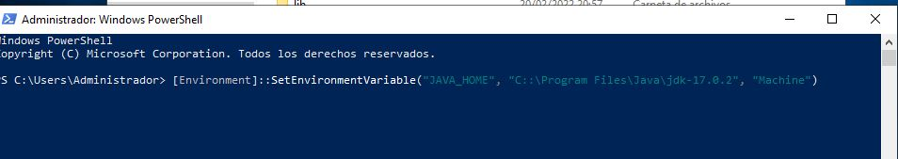

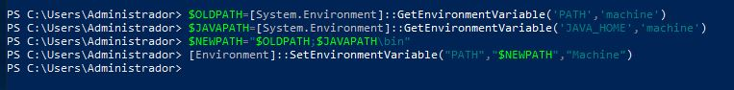

Ahora comprobamos que la variable de entorno se ha creado correctamente. Pongo imagen de unos ejemplos de la comprobación

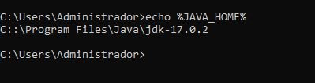



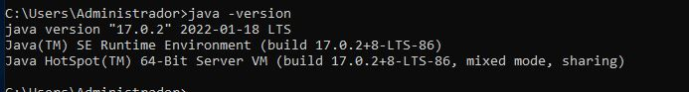

* 1. Ahora ya tenemos instalado el jdk vamos a instalar y configurar tomcat. Muestro imagen del proceso.

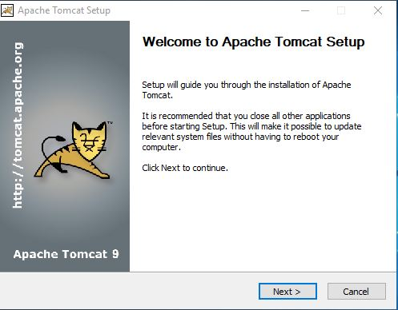

Configuramos el usuario para el admin-gui, pero en esta vez de vez de hacerlo directamente en el fichero users.xml lo hacemos desde el instalador. En este caso el usuario solo tiene roles de admin-gui y manager-gui. Como en el ejemplo que muestro.

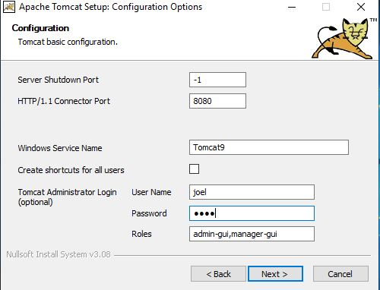

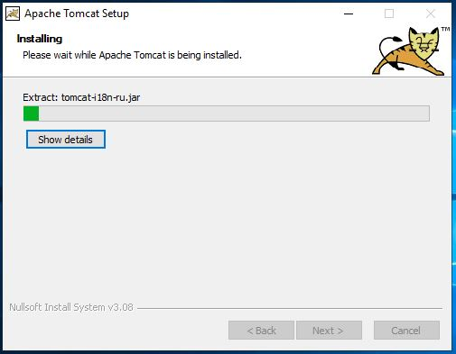

* 1. Si hemos realizado correctamente los pasos anteriores ya tendremos configurado tomcat. Para ver si se ha ralizado correctamente muestro una imagen de dentro del tomcat

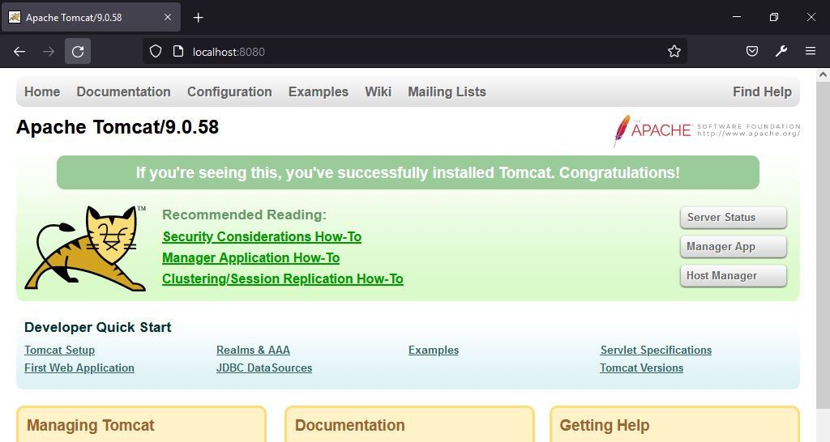

* 1. Para desplegar el proyecto entramos en manager app y desplegamos nuestro proyecto. Muestro imagen del proyecto desplegado.

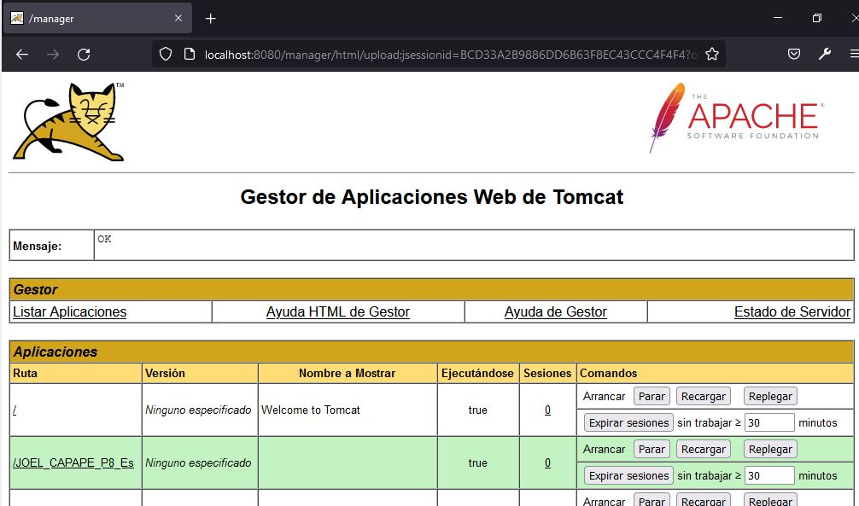

* 1. Ahora con el proyecto ya desplegado vamos a comprobar que funciona correctamente. Las imágenes que pongo a continuación muestra como la aplicación funciona correctamente

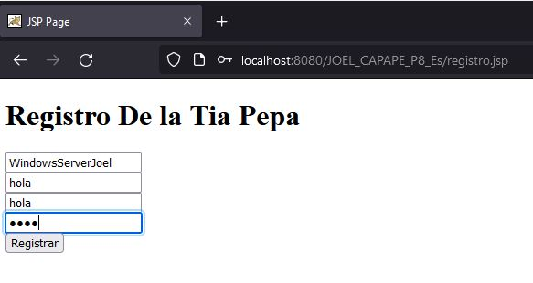



1. Windows 10 con Xaamp
   1. Descargo e Instalo xaamp. Muestro imagen a continuación.

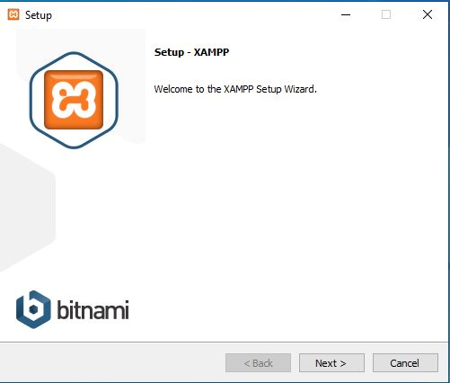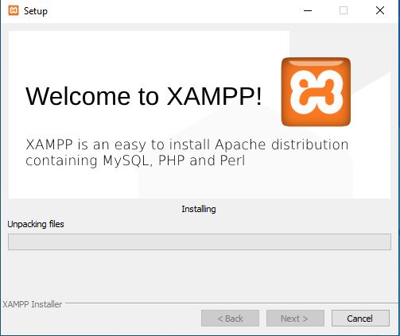

* 1. Después de instalar xaamp instalamos la mariadb-server. Muestro imagen a continuación

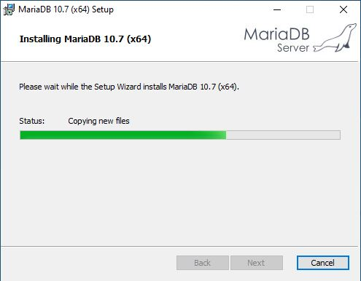

* 1. Configuramos mariadb con la configuración que te va poniendo durante la instalación. Después de este paso ya tendríamos instalado mariadb-server, además, con mariadb-server nos instala también un cliente de BBDD en este caso nos instala HeidiSQL.

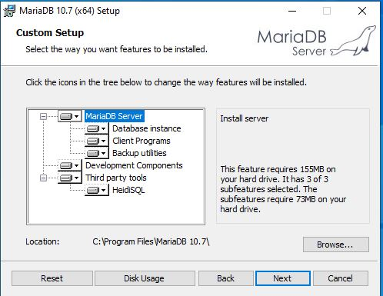

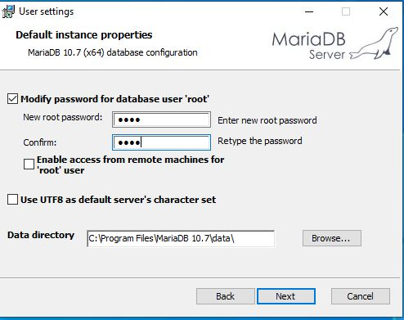

* 1. Configuramos la conexión con la BBDD. Cuando pongamos el usuario root también tendremos que poner la contraseña que hemos puesto en el paso anterior. Muestro imagen a continuación.

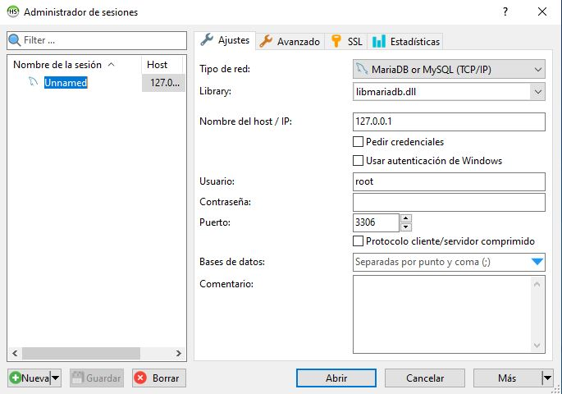

Si realizamos bien la conexión ya podríamos entrar a la base de datos.

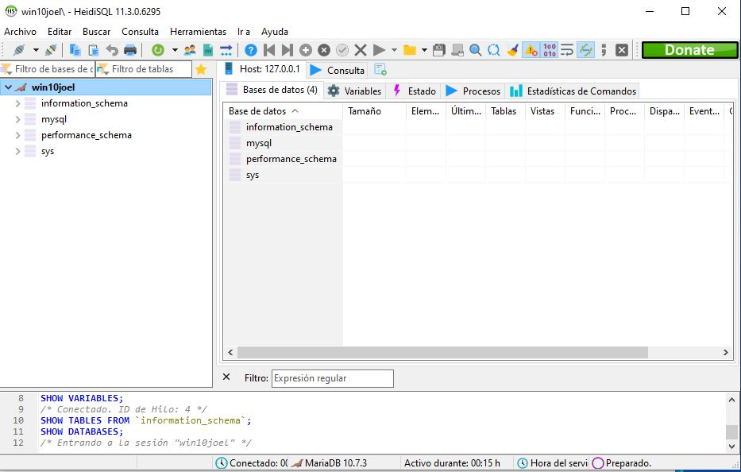

* 1. Importamos una base de datos y realizamos una consulta para ver si hemos hecho bien el paso de configurar mariadb-server.

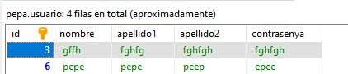

* 1. Después de instalar la base de datos, voy a instalar el jdk para poder utilizar tomcat. Pongo imagen del proceso de instalación.

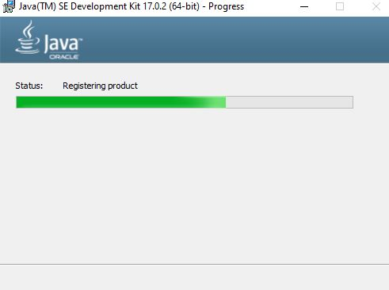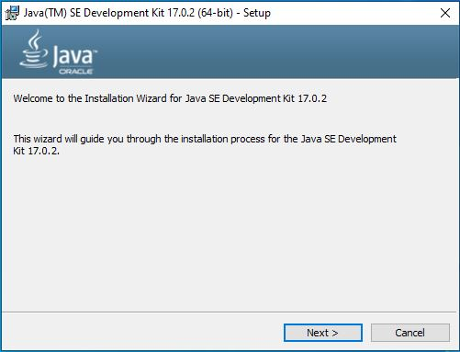

* 1. Después de instalar el jdk, vamos a configurar el users.xml,dándole al botón de config se nos abre directamente el fichero. Esta parte es similar a como se realiza en debian. Pongo imagen del proceso.

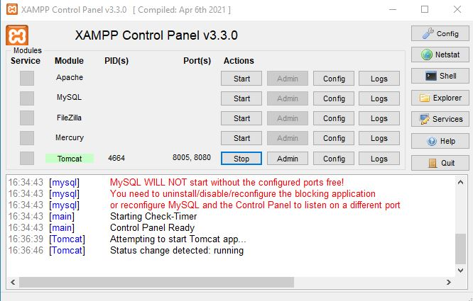

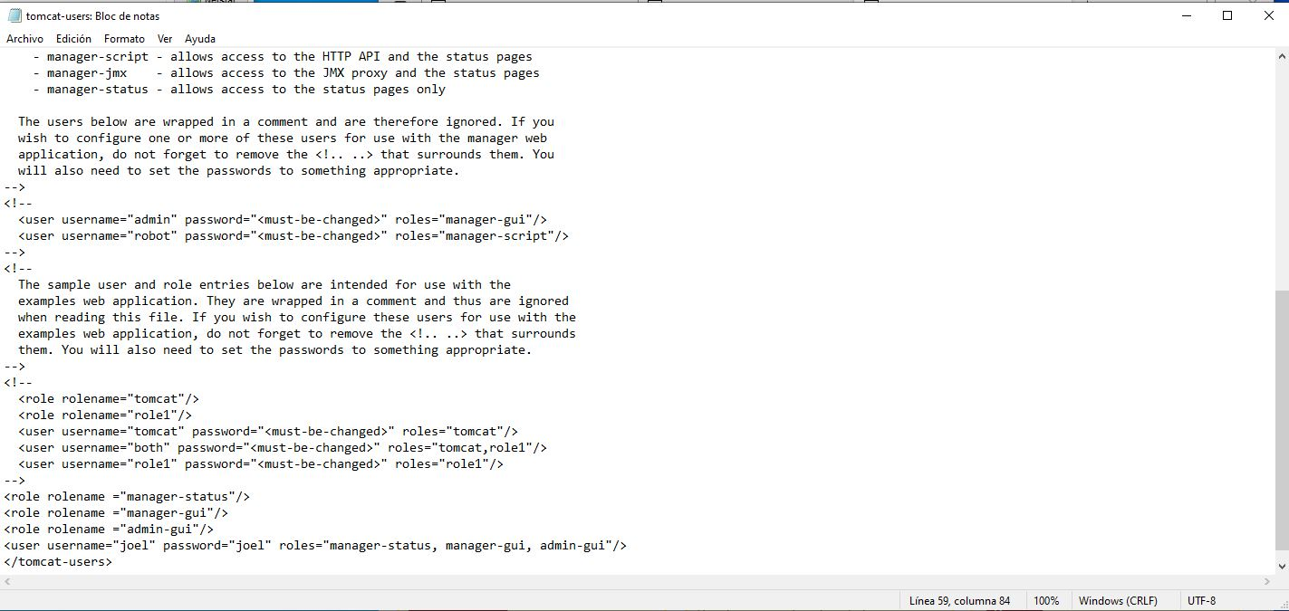

* 1. Si el paso anterior se ha realizado correctamente podremos entrar en el apartado de despliegue de aplicaciones del tomcat (admin-gui). Muestro imagen a continuación.

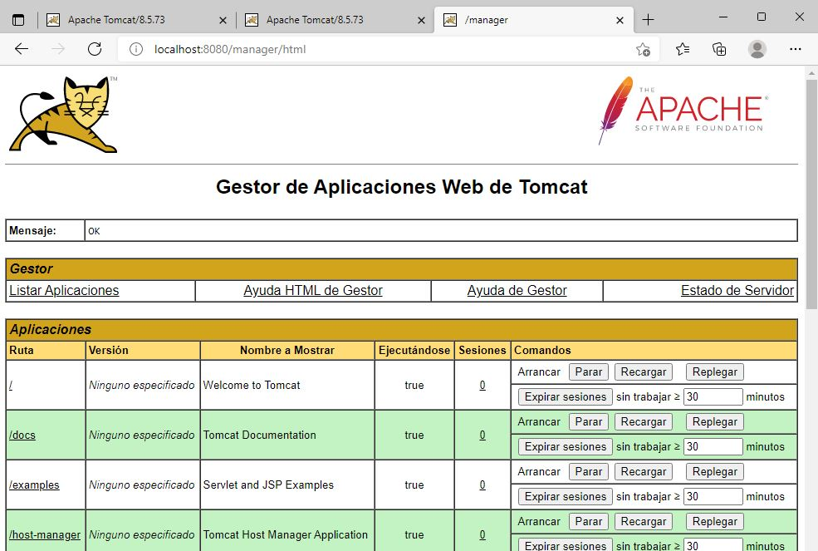

* 1. Si todos los pasos anteriores se han realizado correctamente, ya podemos desplegar nuestra apliacion en tomcat. Para ello al igual que en debian importamos nuestro archivo .war y le damos a desplegar. Si lo hemos hecho correctamente podremos ver nuestra aplicación en el navegador. Muestro imagen a continuacion.

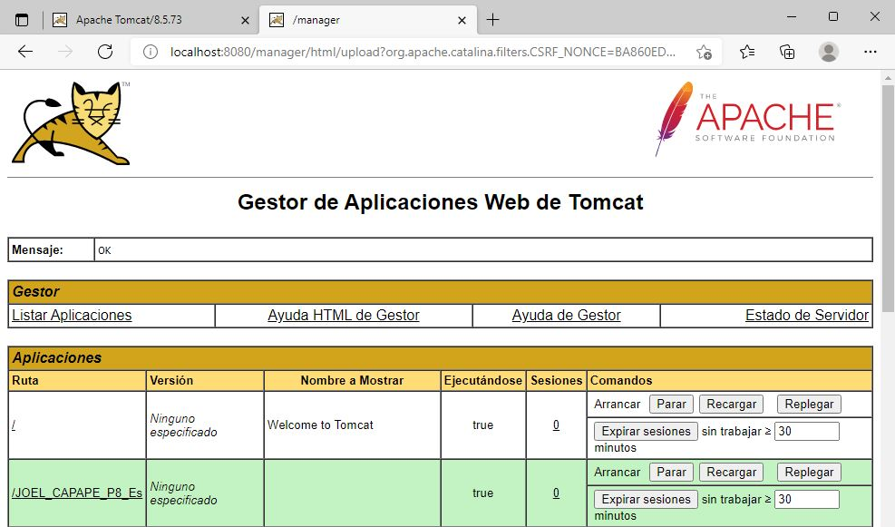

* 1. Ahora que ya esta el proyecto desplegado, vamos a probar que la aplicación funciona. Pongo una imagen de una aplicación funcional.

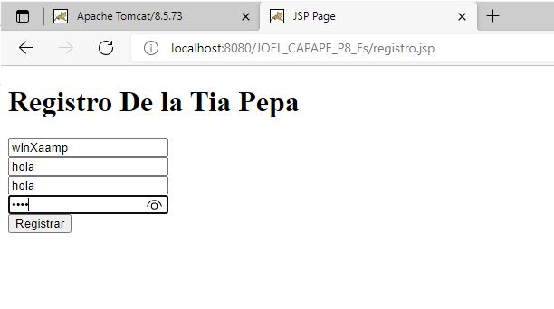



1. Linux Debian 11

Antes de empezar con la configuración del tomcat y la instalación de la base de datos y el cliente de base de datos. Hacemos un update y un upgrade por si hay que actualizar.





1. INSTALACION DEL SERVIDOR DE BBDD Y CLIENTE DE BBDD
2. El servidor de bases de datos que he escogido para hacer la práctica es mariadb-server, en este caso la versión es 10.5.12.

Para instalar el servidor en debian11 tenemos que poner este comando en la terminal: apt install mariadb-server. Muestro una imagen de cómo hacerlo.



Después de introducir este comando, nos saldrán unas preguntas en las cuales las dos primeras le dije que no y a las siguientes le puse yes. Después de esto ya tendremos instalado mariadb. El siguiente paso será configurarlo.

1. 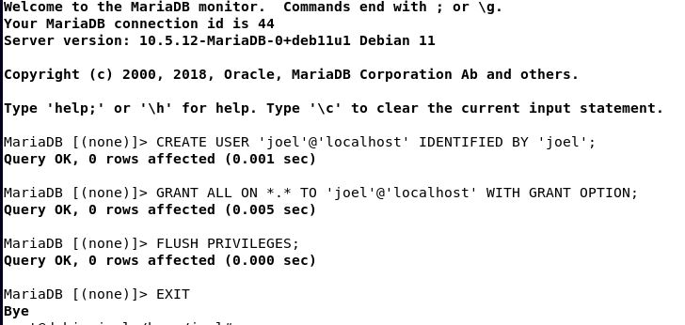Ahora pasamos a configurar mariadb, para ello tendremos que poner mysql en la terminal para poder configurarlo, crearemos un usuario y le daremos privilegios a ese usuario creado. Muestro una imagen de cómo hacerlo.
2. 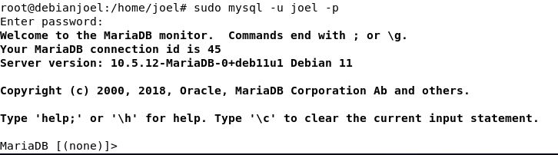Para comprobar que hemos configurado bien mariadb-server volvemos a poner en la terminal en mysql y ponemos el siguiente comando sudo mysql -u nombredeusuario -p y nos dira de poner la contraseña. Muestro una imagen de cómo realizar este paso.
3. A continuación, instalermos el cliente para trabajar con la base de datos, el cliente que he utilizado para trabajar con la base de datos en mysql-workbench. Para poder instalarlo he tenido que hacer dos pasos previos que muestro a continuación.
   1. 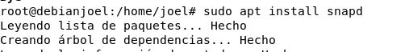Primero tendremos que instalar snapd, con el comando que pongo a continuación.
   2. Después tendremos que instalar core, con el comando que pongo a continuación.



Después de realizar estos dos pasos previos ya se podrá instalar mysql-workbench, con el siguiente comando.

A continuación, comenzará la descarga.

Para comprobar que se ha instalado mysql-workbench lo buscamos en la barra de navegación de programas.

* 1. 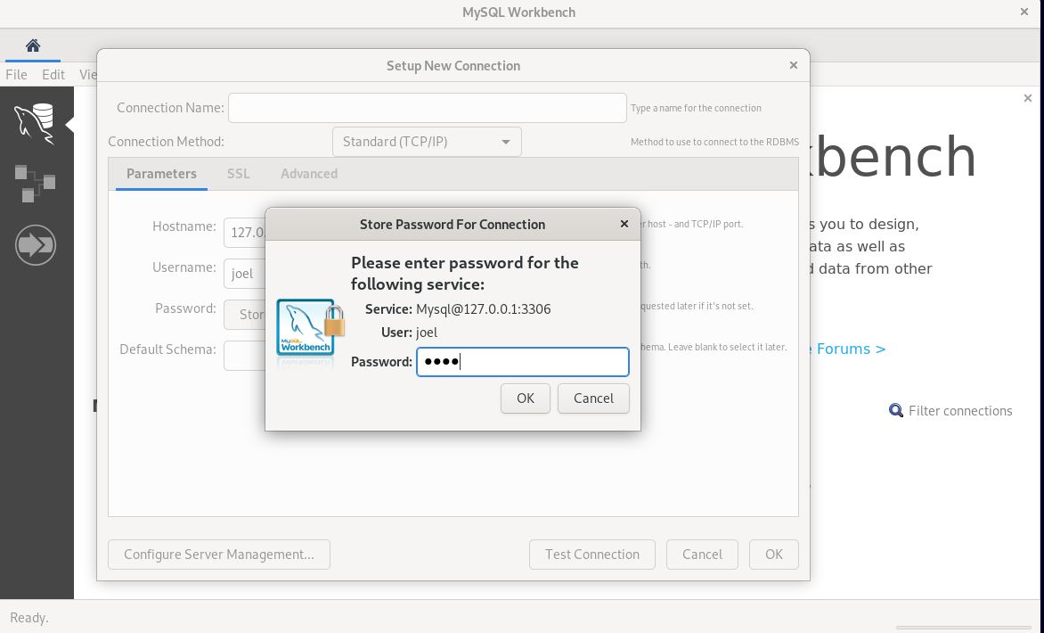Después de instalar workbench, procedere a configurarlo para que se comunique con mariadb-server. Para ello, iniciamos workbench y realizamos una conexión. Muestro imagen a continuación.
  2. Ponemos el usuario de la base de datos y la contraseña del paso anterior y le damos a test connection, muestro imagen a continuación.

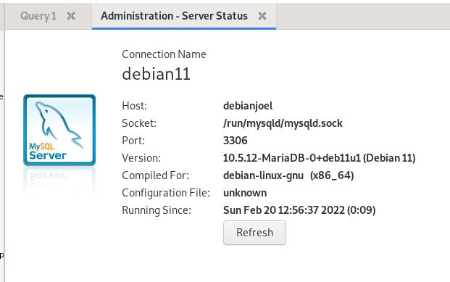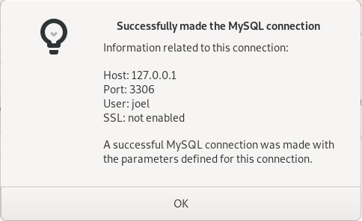

Si nos devuelve este mensaje, es que la conexión se ha realizado correctamente. Muestro un ejemplo de la base de datos dentro del workbench.

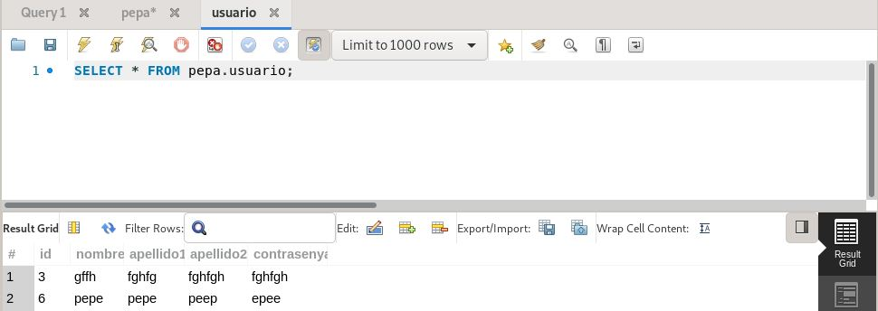

Como ya tenemos instalado mariadb-server y mysql workbench, procederé a instalar TOMCAT9

1. INSTALACION DE TOMCAT 9

Antes de realizar la instalación de tomcat realizamos un update y un upgrade



1. Ahora instalamos el jdk y configuramos la variable de entorno. Pongo imágenes a continuación del proceso.

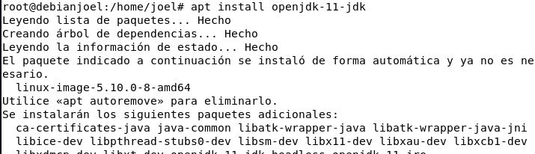

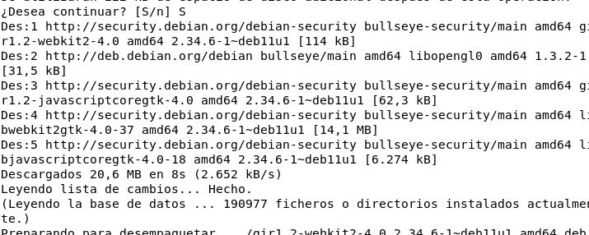

Configuramos la variable de entorno poniendo el siguiente comando que muestro a continuación.

Para ver si la variable de entorno se ha añadido correctamente, ponemos export en la terminal y buscamos la variable de entorno creada anteriormente.

1. 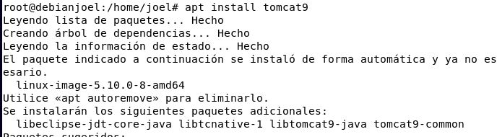Después de configurar las variables de entorno, podemos instalar tomcat9
2. 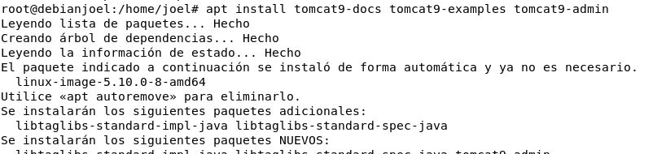Añadimos una serie de complementos a tomcat9 con el siguiente comando, apt install tomcatX-docs tomcatX-examples tomcatX-admin. Muestro una imagen de como seria.
3. 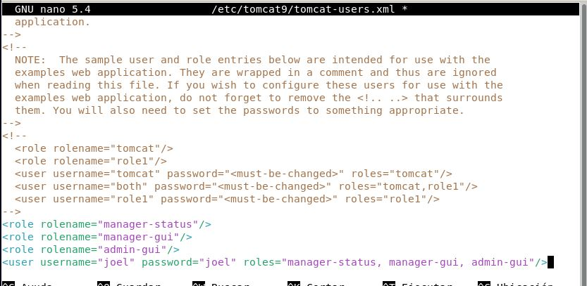Para poder desplegar aplicaciones en tomcat, tendremos que crear un usuario para poder utilizar el panel de administración de aplicaciones, para ello tendremos que configurar el fichero users.xml que se encuentra en la siguiente ruta /etc/tomcat9/tomcat-users.xml. Muestro una imagen a continuación de cómo hacerlo.
4. Despues, de realizar el paso anterior ya hemos instalado correctamente tomcat para ello comprobaremos que podemos iniciar sesión en el panel de administración, muestro imagen del proceso a continuación.

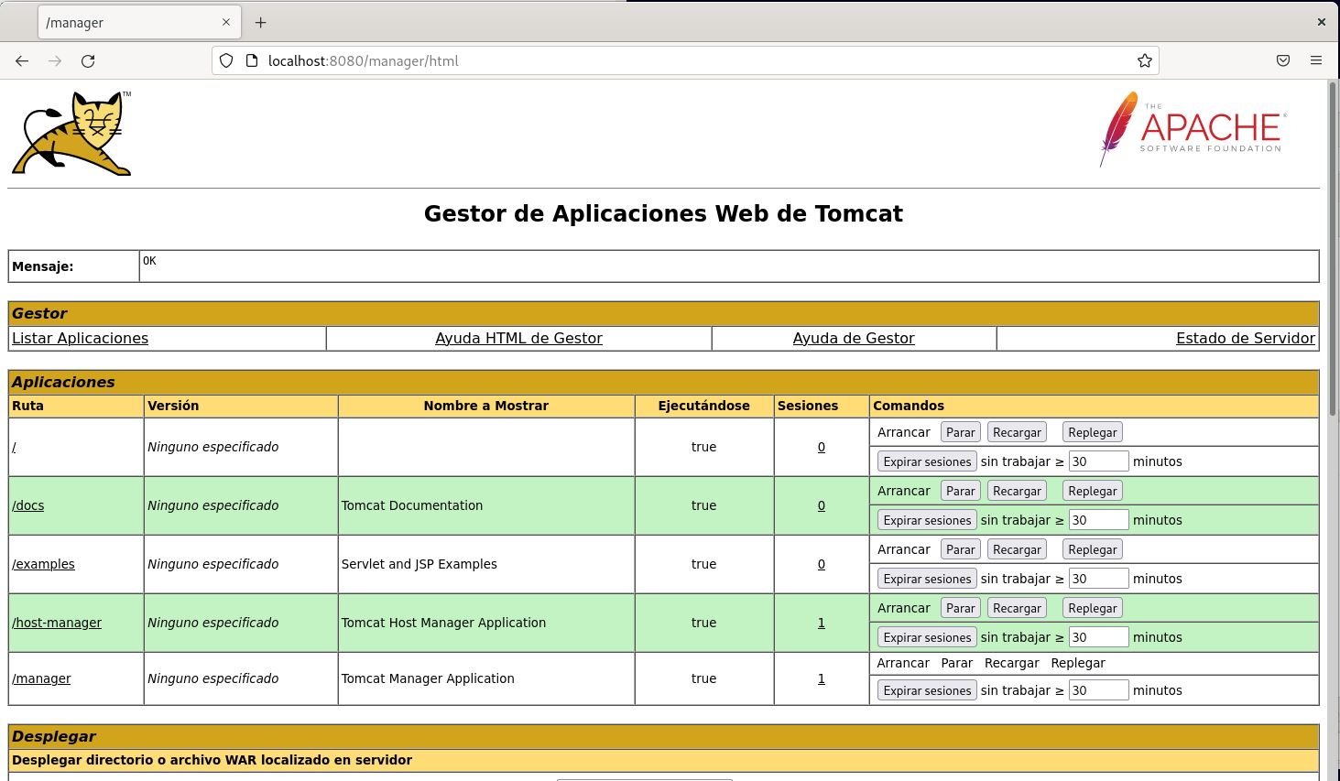

1. 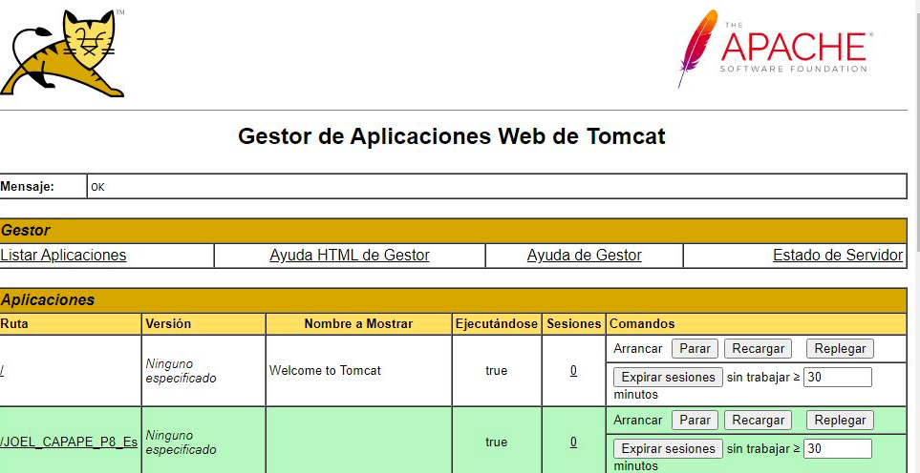Comprobando que funciona ya podemos desplegar nuestro proyecto, en el apartado de desplegar, allí añadimos nuestro fichero .war y desplegamos el proyecto. Muestro un ejemplo del proyecto desplegado.

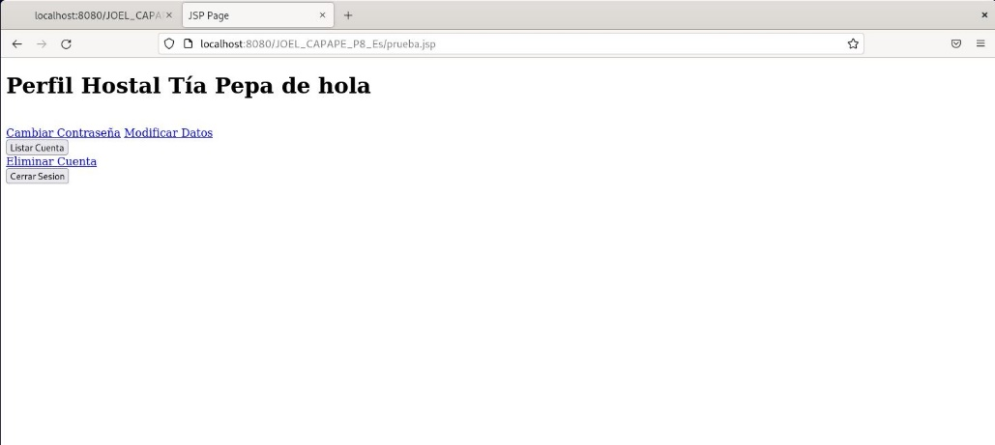

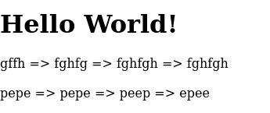

1. Servidor FTP
   1. El xaamp cuenta con un servidor filezilla así que para este apartado de configurar par el uso del ftp usaremos, con el que cuenta el xaamp

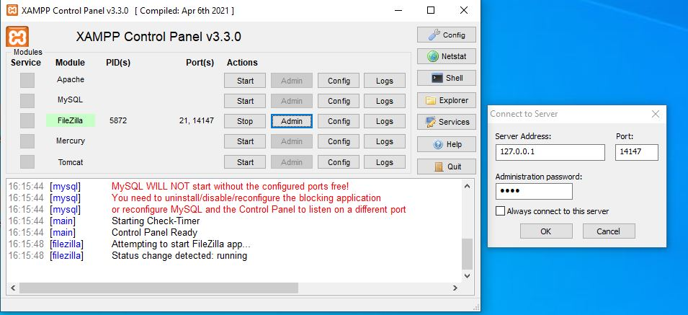

Configuramos la contraseña del administrador y le damos a ok

* 1. Creamos un usuario para utilizar el FTP y le asignamos los roles a la carpeta que hemos creado para utilizar el servidor. En este caso al usuario le hemos asignado los permisos de escritura y lectura.

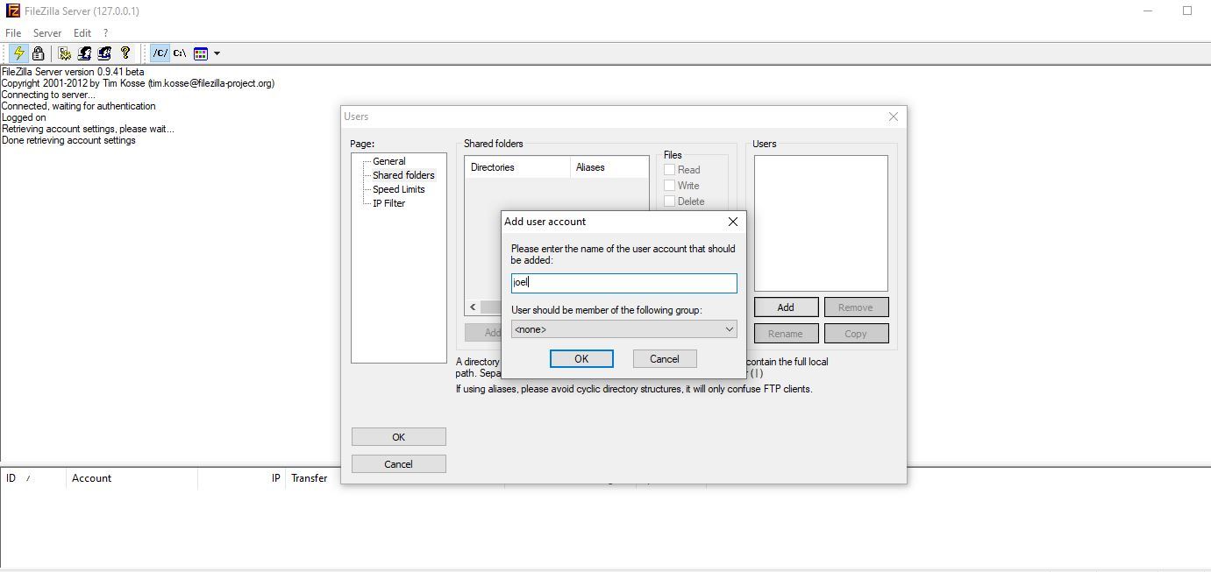

* 1. Nos conectamos al servidor y cogemos el .war de la aplicación

